**ŽILINSKÁ UNIVERZITA V ŽILINE**

Fakulta riadenia a informatiky

**BAKALÁRSKA PRÁCA**

Patrik Naď

**Informačný systém pre riadenie svetelných tabúľ   
na športoviskách**

Vedúci práce: Ing. Marek Kvet, PhD.

Registračné číslo: 18/2017

Žilina, 2018

**ŽILINSKÁ UNIVERZITA V ŽILINE**

Fakulta riadenia a informatiky

**BAKALÁRSKA PRÁCA**

ŠTUDIJNÝ ODBOR: INFORMATIKA

Patrik Naď

**Informačný systém pre riadenie svetelných tabúľ   
na športoviskách**

Žilinská univerzita v Žiline

Fakulta riadenia a informatiky

Školiace pracovisko: Katedra informatiky

Žilina, 2018

Zadanie

#### Čestné vyhlásenie

Vyhlasujem, že som bakalársku prácu s názvom „Informačný systém pre riadenie svetelných tabúľ na športoviskách“ spracoval samostatne, pod odborným vedením vedúceho bakalárskej práce, na základe vlastných teoretických poznatkov a s použitím uvádzanej literatúry.

V Žiline dňa 30.4. 2018 ..................................................

Patrik Naď

#### [Poďakovanie](Pokyny_pre_vypracovanie_ZP.docx#Poďakovanie)

Týmto by som chcel poďakovať, vedúcemu mojej bakalárskej práce   
Ing. Marekovi Kvetovi PhD. za jeho odborné vedenie, metodickú pomoc a cenné rady, ktoré mi poskytol pri jej vypracovávaní.

[ABSTRAKT](Pokyny_pre_vypracovanie_ZP.docx" \l "Abstrakt)

NAĎ, Patrik: *Informačný systém pre riadenie svetelných tabúľ na športoviskách*. [Bakalárska práca] - Žilinská univerzita v Žiline. Fakulta riadenia a informatiky,   
Katedra informatiky. - Vedúci: Ing. Marek Kvet, PhD. - Stupeň odbornej kvalifikácie:   
Bakalár v študijnom programe Informatika. - Žilina: FRI ŽU v Žiline, 2018. - 42 s.

Cieľom tejto bakalárske práce je vytvoriť softvérovú svetelnú tabulu pre športoviská, ktorá bude modulárna a bude vedieť zobrazovať reklamy. Prvá časť analyzuje súčasné dostupné riešenia pre zobrazovanie výsledkov na športoviskách počas zápasov. Úlohou ďalšej časti je analyzovať a bližšie špecifikovať požiadavky na budúce riešenie.   
V predposlednej časti sa nachádza opis riešenia, popis problémov ktoré nastali počas tvorby softvéru a dokumentácia k aplikácii. Posledná časť je zameraná na vysvetlenie, ako s aplikáciou pracovať a ako ju ovládať.

[**Kľúčové slová**](Pokyny_pre_vypracovanie_ZP.docx#Kľúčové_slová)**:**  (Softvérová svetelná tabuľa, Zobrazovanie skóre, Reflexia, Modulárnosť)

#### ABSTRACT

NAĎ, Patrik: Information system for light panels in professional sport halls.  
[Bachelor ̓s thesis]. –University of Žilina, Faculty of Management Science and Informatics, Department of Informatics . – Supervisor: Ing. Marek Kvet, PhD. –Bachelor ̓s degree – Žilina: FRI ŽU in Žilina. 42 pages

The goal of this bachelor thesis is to create software for light panels for professional sport halls, that is modular and is capable of displaying advertisements. First part analyses current available solutions for displaying score at professional sport halls during games. The goal of next part is to analyze and specify requirements for further solution. Last but one part contains description of solution, description of problems that occurred during creating of software and also application documentation. Last part is focused on explanation of how to work and control application.

#### Keywords: (software for light panels, displaying score, reflection, modularity)

[Obsah](Pokyny_pre_vypracovanie_ZP.docx#Obsah)

Zoznam obrázkov 9

Zoznam skratiek 10

Úvod 11

1 Dostupné riešenia 12

1.1 Scoreboard 12

1.2 Hardvérová svetelná tabula 12

2 Ciele práce 14

2.1 Futbalový modul 14

2.2 Hokejový modul 15

2.3 Reklamný modul 15

3 Riešenie a implementácia 16

3.1 Reflexia v C# 16

3.2 Návrh databázy 17

3.2.1 Výhody Oracle a MySql [6] 17

3.2.2 Dátový model 18

3.2.3 Popis entít 18

3.2.4 Sekvencie 20

3.2.5 Triggers 20

3.3 Modul Svetelná tabula 21

3.3.1 Trieda Uvod 21

3.3.2 Trieda Spracovávač modulov 22

3.3.3 Trieda Databáza 23

3.3.4 Trieda OvladacStat 24

3.3.5 Trieda ZobrazovacStat 24

3.4 Modul reklama 25

3.4.1 Trieda Ovládač 25

3.4.2 Trieda Zobrazovač 26

3.5 Modul Hokej 27

3.5.1 Trieda HokejModul 28

3.5.2 Trieda UvodneMenuHokej 28

3.5.3 Trieda RiadiaceOknoHokej 28

3.5.4 Trieda HlavnaPlochaHokej 29

3.6 Modul Futbal 31

4 Užívateľská príručka 32

4.1 Popis programu 32

4.2 Úvodne nastavenia 32

4.3 Pridávanie modulov 32

4.4 Svetelná tabula 32

4.5 Úvodne menu 33

4.6 Riadiace okno 33

4.6.1 Hokej 33

4.6.2 Futbal 35

4.7 Zobrazovač svetelnej tabule 36

4.7.1 Hokej 36

4.7.2 Futbal 37

4.8 Ovládač štatistiky 37

4.9 Ovládač reklám 38

5 Záver 39

6 Zoznam použitej literatúry 40

Zoznam príloh 41

Príloha A: CD 42

# [Zoznam obrázkov](Pokyny_pre_vypracovanie_ZP.docx" \l "Zoznam_obrázkov)

[Obrázok 1 Scoreboard 12](file:///C:\Users\Pato\Desktop\BC%20git\Bakalarka\ŽILINSKÁ%20UNIVERZITA%20V%20ŽILINE.docx#_Toc511155356)

[Obrázok 2 Hardvérová svetelná tabula 12](file:///C:\Users\Pato\Desktop\BC%20git\Bakalarka\ŽILINSKÁ%20UNIVERZITA%20V%20ŽILINE.docx#_Toc511155357)

[Obrázok 3 MySql vs Oracle 17](file:///C:\Users\Pato\Desktop\BC%20git\Bakalarka\ŽILINSKÁ%20UNIVERZITA%20V%20ŽILINE.docx#_Toc511155358)

[Obrázok 4 ERA diagram 18](file:///C:\Users\Pato\Desktop\BC%20git\Bakalarka\ŽILINSKÁ%20UNIVERZITA%20V%20ŽILINE.docx#_Toc511155359)

[Obrázok 5 Sekvencie 20](file:///C:\Users\Pato\Desktop\BC%20git\Bakalarka\ŽILINSKÁ%20UNIVERZITA%20V%20ŽILINE.docx#_Toc511155360)

[Obrázok 6 Triggre 20](file:///C:\Users\Pato\Desktop\BC%20git\Bakalarka\ŽILINSKÁ%20UNIVERZITA%20V%20ŽILINE.docx#_Toc511155361)

[Obrázok 7 Diagram tried modulu svetelná tabula 21](file:///C:\Users\Pato\Desktop\BC%20git\Bakalarka\ŽILINSKÁ%20UNIVERZITA%20V%20ŽILINE.docx#_Toc511155362)

[Obrázok 8 Vytvorenie odkazov na moduly(športov) 22](file:///C:\Users\Pato\Desktop\BC%20git\Bakalarka\ŽILINSKÁ%20UNIVERZITA%20V%20ŽILINE.docx#_Toc511155363)

[Obrázok 9 Implementácia reflexie 22](file:///C:\Users\Pato\Desktop\BC%20git\Bakalarka\ŽILINSKÁ%20UNIVERZITA%20V%20ŽILINE.docx#_Toc511155364)

[Obrázok 10 Diagram tried modulu reklama 25](file:///C:\Users\Pato\Desktop\BC%20git\Bakalarka\ŽILINSKÁ%20UNIVERZITA%20V%20ŽILINE.docx#_Toc511155365)

[Obrázok 11 Hľadanie reklám 26](file:///C:\Users\Pato\Desktop\BC%20git\Bakalarka\ŽILINSKÁ%20UNIVERZITA%20V%20ŽILINE.docx#_Toc511155366)

[Obrázok 12 Diagram tried modulu hokej 27](file:///C:\Users\Pato\Desktop\BC%20git\Bakalarka\ŽILINSKÁ%20UNIVERZITA%20V%20ŽILINE.docx#_Toc511155367)

[Obrázok 13 Nastavenie veľkosti tabule 30](file:///C:\Users\Pato\Desktop\BC%20git\Bakalarka\ŽILINSKÁ%20UNIVERZITA%20V%20ŽILINE.docx#_Toc511155368)

[Obrázok 14 Diagram tried modulu futbal 31](file:///C:\Users\Pato\Desktop\BC%20git\Bakalarka\ŽILINSKÁ%20UNIVERZITA%20V%20ŽILINE.docx#_Toc511155369)

[Obrázok 15 Svetelná tabuľa 32](file:///C:\Users\Pato\Desktop\BC%20git\Bakalarka\ŽILINSKÁ%20UNIVERZITA%20V%20ŽILINE.docx#_Toc511155370)

[Obrázok 16 Úvodne menu 33](file:///C:\Users\Pato\Desktop\BC%20git\Bakalarka\ŽILINSKÁ%20UNIVERZITA%20V%20ŽILINE.docx#_Toc511155371)

[Obrázok 17 Riadenie priebehu zápasu hokej 34](file:///C:\Users\Pato\Desktop\BC%20git\Bakalarka\ŽILINSKÁ%20UNIVERZITA%20V%20ŽILINE.docx#_Toc511155372)

[Obrázok 18 Ovládanie gólov hokej 34](file:///C:\Users\Pato\Desktop\BC%20git\Bakalarka\ŽILINSKÁ%20UNIVERZITA%20V%20ŽILINE.docx#_Toc511155373)

[Obrázok 19 Ovládanie faulov hokej 34](file:///C:\Users\Pato\Desktop\BC%20git\Bakalarka\ŽILINSKÁ%20UNIVERZITA%20V%20ŽILINE.docx#_Toc511155374)

[Obrázok 20 Ovládanie predlženia hokej 35](file:///C:\Users\Pato\Desktop\BC%20git\Bakalarka\ŽILINSKÁ%20UNIVERZITA%20V%20ŽILINE.docx#_Toc511155375)

[Obrázok 21 Riadenie priebehu zápasu futbal 35](file:///C:\Users\Pato\Desktop\BC%20git\Bakalarka\ŽILINSKÁ%20UNIVERZITA%20V%20ŽILINE.docx#_Toc511155376)

[Obrázok 22 Ovládanie gólov futbal 35](file:///C:\Users\Pato\Desktop\BC%20git\Bakalarka\ŽILINSKÁ%20UNIVERZITA%20V%20ŽILINE.docx#_Toc511155377)

[Obrázok 23 Ovládanie predlženia futbal 36](file:///C:\Users\Pato\Desktop\BC%20git\Bakalarka\ŽILINSKÁ%20UNIVERZITA%20V%20ŽILINE.docx#_Toc511155378)

[Obrázok 24 Zobrazovač svetelnej tabule hokej 36](file:///C:\Users\Pato\Desktop\BC%20git\Bakalarka\ŽILINSKÁ%20UNIVERZITA%20V%20ŽILINE.docx#_Toc511155379)

[Obrázok 25 Zobrazovač svetelnej tabule futbal 37](file:///C:\Users\Pato\Desktop\BC%20git\Bakalarka\ŽILINSKÁ%20UNIVERZITA%20V%20ŽILINE.docx#_Toc511155380)

[Obrázok 26 Ovládač štatistik 37](file:///C:\Users\Pato\Desktop\BC%20git\Bakalarka\ŽILINSKÁ%20UNIVERZITA%20V%20ŽILINE.docx#_Toc511155381)

[Obrázok 27 Ovládač reklám 38](file:///C:\Users\Pato\Desktop\BC%20git\Bakalarka\ŽILINSKÁ%20UNIVERZITA%20V%20ŽILINE.docx#_Toc511155382)

# [Zoznam skratiek](Pokyny_pre_vypracovanie_ZP.docx" \l "Zoznam_skratiek)

AVI Audio Video Inter- leave

WMV Windows Media Video

MOV Súbor s filmom QuickTime

MP4 Formát súborov (označuje sa ako kontajner)

VLDB Very Large DataBase

ERA model Entitno-relačný model

PK Primary key(Primárny kľuč)

FK Foreign key(Cudzí kľuč)

# [Úvod](Pokyny_pre_vypracovanie_ZP.docx#Úvod)

V dnešnej dobe sú už počítače všade. Je možné povedať, že už nenájdeme ani jedno odvetvie v ktorom sa počítače a informačne systémy nenachádzajú. Od zdravotníctva, kde sú to rôzne prístroje(Röntgeny, Informačné systémy atď.), až po ťažký priemysel, alebo dopravu(čipové karty, elektronické lístky).

Preto je zrejme, že informatizácia zasiahla aj šport. Od rôznych systémov pre registráciu hráčov a tímov, až po rozsiahle štatistické údaje o zápasoch, hráčoch a tímoch. Tieto informácie sú uložené v rôznych databázových systémoch. Vzhľadom nato sme sa rozhodli vytvoriť softvérový nástroj, pre zobrazovanie výsledkov v halách a na športoviskách. Takzvanú softvérovú svetelnú tabulu.

Prvá časť sa zaoberá dostupnými riešeniami v sfére zobrazovanie výsledkov na športoviskách. Sú tam opísane jednoduché spôsoby, až po sofistikovanejšie a hlavne drahšie riešenia, ktoré sú implementovane vo veľkých športových halách a štadiónoch.

V ďalšia časť analyzuje, aké sú požiadavky na softvérové svetelné tabule, čo všetko by mali vedieť, zvládať a zobraziť. My sme sa konkrétne zamerali na dva športy. Na ľadový hokej a futbal. Veľký dôraz sme kládli aj na možnosť zobrazovať komerčné reklamy, lebo je to hlavý prijem väčšiny veľkých športovísk.

V tretej časti sú vysvetlené technológie, ktorými sme riešili problematiku modulárnosti pomocou reflexie. Obsahuje UML diagramy jednotlivých modulov, aj z popisom jednotlivých tried a metód. Ku všetkým dôležitým častiam, sú aj konkrétne kódy, ako sme to riešili my. Je tu vysvetlený cely databázový model, ktorý naša aplikácia využíva.

V predposlednej časti sme vysvetlili, ako sa naša aplikácia ovláda a aké všetky možností má. Obsahuje užívateľskú príručku našej aplikácie.

Posledná časť sa zaoberá zhodnotením našej práce. Je tam opísaný zámer s našou aplikáciou a poprípade aj ďalšie rozšírenie, ktoré je možné časom dorobiť.

# Dostupné riešenia

## Scoreboard

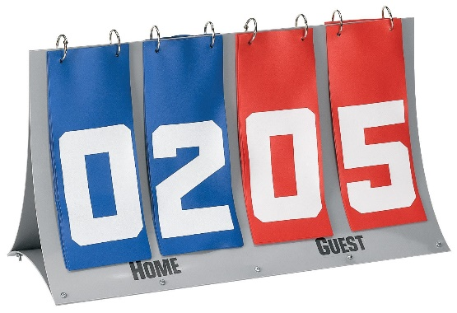Za úplne najjednoduchší spôsob zobrazovania stavu hry považujeme zobrazovanie výsledkov na scoreboarde, pomocou otáčania papierov z číslami. Tento spôsob je využiteľný, len pri malých zápasoch, alebo na školách. Na mieste, kde by prišlo veľa divákov, je to skoro nepoužiteľné.

Obrázok Scoreboard

## Hardvérová svetelná tabula

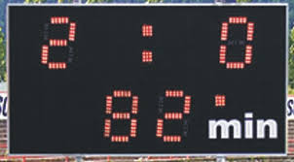V dnešnej dobe sa väčšina výsledkov a aktuálny priebehu hry zobrazuje na svetelných tabuliach. Tieto tabule sa nachádzajú, nad tribúnami, alebo nad ihriskom. [1] Väčšina týchto tabúl je zastaraná a hardwarová. Hardvérová znamená, že všetky políčka majú presne dané, čo sa na nich bude zobrazovať(Konkrétne číslo, alebo text).   
Tieto informácie možné zobraziť na 7-segmetovom, alebo 16- segmentovom display. Toto riešenie má veľa nevýhod.

Obrázok Hardvérová svetelná tabula

Ak je takáto tabuľa nad futbalovým ihriskom, tak to nie je až taký problém. Problém vznikne vtedy ak sa nachádza v športovej hale, kde sa hrajú rôzne halové športy ako futbal, florbal a potom basketbal. Tento problém vznikne, pretože tieto tabule sú určené len na jeden šport. Jedným z riešení je tieto tabule stále meniť. Toto riešenie nie je až tak veľmi praktické a ani cenovo priatelené, pretože na každý šport je potrebné kúpiť jednu tabuľu. Cena za takúto tabuľu sa môže vyšplhať aj na niekoľko tisíc eur. [2]

A ďalšou veľkou nevýhodou je absencia možnosti zobrazovania reklám a videí.   
Tento problém sa dá vyriešiť napríklad tak, že sa urobia plagáty, ale to je dosť nepraktické. Ďalšie riešenie je, že sa niekde umiestni veľký televízor, na ktorom budú spustené reklamy. Za zobrazovanie svojich reklám si budú firmy platiť a môže to byť ďalší príjem pre klub, alebo štadión.

# [Ciele práce](Pokyny_pre_vypracovanie_ZP.docx#Ciele_práce)

Cieľom prace je vytvoriť softvérovú svetelnú tabuľu. Tato softvérová svetelná tabuľa bude napísaná v programovacom jazyku C# a bude ovládaná z počítača, ku ktorému je pripojene aj iné zobrazovacie zariadení (Monitor, televízor dataprojektor). Na počítači sa zobrazí riadiace menu. No samotná svetelná tabuľa sa bude zobrazovať na pripojenom zariadení.

Je veľmi dôležite, aby ovládanie svetelnej tabule, bolo jednoduché a intuitívne, aby počas hry bolo možné rýchlo reagovať na stav hry.

Všetky tímy a hráčov je potrebné načítavať z databázy. Všetko čo sa stane počas zápasu(góly, fauly asistencie) je potrebné ukladať do databázy. O všetkých hráčoch je potrebne viesť štatistiky ako napríklad koľko mali gólov, asistencii a faulov.

Po ukončení zápasu je potrebne uložiť aj skóre, s akým zápas skončil. Pre prípad vyskúšania, alebo by sa hral nejaký zápas s tímami, ktoré nie sú v databáze je potrebné vedieť spustiť svetelnú tabuľu. O takomto zápase sa nebudú ukladať žiadne štatistiky.

Samotná aplikácia bude mať základnú verziu, kde je len jeden modul a to akurát modul pre svetelnú tabulu a pre jeden šport. Ostatné funkcie budú sprístupnené ďalšími modulmi, ktoré sa dodajú na vyžiadanie. Celá aplikácia musí byť riešená modulárne,  
aby sa dali do aplikácie pridávať rôzne moduly, podľa toho čo si zákazník kúpi. Aplikácia musí sama reagovať na tieto moduly. Musí ich nájsť a sprístupniť funkcie užívateľovi tejto aplikácie, ktoré tieto moduly dopĺňajú. Aplikácia bude pozostávať z troch základných modulov.

## Futbalový modul

Tento modul bude obsahovať svetelnú tabulu pre futbal. Musí spĺňať všetky základné vlastnosti svetelnej tabule na zobrazovanie pre tento šport. Bude zobrazovať názvy tímov, ktoré aktuálne hrajú aj z počtom gólov ktoré dali, aktuálny hrací čas.  
Tento čas sa bude počítať od 00:00 a po 45 minútach sa zmení polčas. Po uplynutí   
90 minút sa musí dať vedieť zobraziť predĺženie podľa toho koľko nastavíme.

Po tom, ako dá nejaký hráč gól, tabuľa zobrazí jeho meno na nejaký čas. Na tabuli sa budú dať zobraziť základne štatistiky, ako najlepší hráč v tíme, najlepší hráči celkovo a odohraté zápasy konkrétnych tímov, ktoré aktuálne hrajú. Po pridaní reklamného modulu do aplikácie, bude možné zobrazovať aj reklamy.

## Hokejový modul

Tento modul bude obsahovať svetelnú tabulu pre hokej. Musí spĺňať všetky základné vlastnosti tabule na zobrazovanie pre tento typ športu. Musí vedieť zobraziť názvy tímov, ktoré aktuálne hrajú aj z príslušným skóre. Aktuálny hrací čas, ktorý sa bude odpočítavať od 20 min pre jednu tretinu. Na tabuli musí byť zobrazená koľká je tretina. Keď uplynie 60 minút stanovených pre hokejový zápas, no na konci bude remíza musí sa dať predlžiť hrací čas. Tabuľa musí vedieť zobraziť odpočet pre faul a za koľko minút sa môže hráč vráti do hry.

Ďalšia vec čo musí zobrazovať je aj reálny čas a ak padne gól, tak ktorý hráč ho dal. Je potrebne aby sa dali zobraziť aj základne štatistiky, ako je 10 najlepších hráčov v rámci jednotlivých tímov a 10 najlepších hráčov celkovo. Medzi ďalšie štatistiky, bude patriť zoznam posledných 10 zápasov tímov, ktoré aktuálne hrajú. Po pridaní reklamného modulu sa zobrazí ďalšia možnosť a to zobrazovať reklamy.

## Reklamný modul

Ako ďalší z hlavných modulov bude možnosť zobrazovania reklám. Tento modul nebude v základnom programe. Na reklamách môžu štadióny zarábať peniaze a preto sa tento modul bude dodávať ako doplnok. Až po pridaní tohto modulu sa tato možnosť sprístupni.

Reklamy ktoré chceme zobraziť sa uložia do konkrétneho priečinku. Po spustení aplikácie, budú nájdene, a užívateľ si bude môcť vybrať, z ktorých reklám chce vytvoriť playlist a následne tieto reklamy spustiť. Reklamy budú vo forme videí. Zobrazovač musí podporovať všetky základné formáty videa, ako sú wmv, mov, avi alebo mp4.

# Riešenie a implementácia

Táto kapitola je venovaná riešeniu problematiky softvérových svetelných tabúľ a konkrétnej implementácii. Je rozdelená na viacej podkapitol. Prvá kapitola sa zaoberá vysvetlením čo je to vlastne reflexia. Obsahuje objasnenie základných pojmov.

Druhá podkapitola sa zaoberá databázovým systémom. Sú v nej opísane jednotlivé entity, samotný ERA diagram, sekvencie a triggre, ktoré používame.

V ďalších troch podkapitolách sa venujeme konkrétnym modulom, ktoré sme spravili. A to sú svetelná tabuľa pre hokej, futbal, a modul na zobrazovanie reklám.

## Reflexia v C#

Reflexia (reflection) — schopnosť spusteného programu skúmať svoju štruktúru, stav a okolie a na základe toho meniť svoje správanie. [3]

Reflexia je schopnosť spravovaného kódu, prečítať vlastné metadáta a nájsť v nich zostavy. V podstate umožňuje kódu, kontrolovať iný kód v rámci toho istého systému. Pomocou reflexie v C # môžete dynamicky vytvoriť inštanciu nejakého typu a spojiť túto inštanciu s existujúcim objektom. Okrem toho môžete získať typ z existujúceho objektu a tým získať prístup k jeho vlastnostiam. [4]

Základne členenie

* Zostavy obsahujú moduly
* Moduly obsahujú typy
* Typy obsahujú členov

Hlavné dve triedy, ktoré nám umožňuje reflexiu sú „System.Reflection“ a „System.Type“. Tieto triedy, nám umožňujú získať informácie o načítaných zostavách a typoch definovaných v nich, ako sú napríklad triedy, rozhrania a typy hodnôt. Pomocou reflexie môžete dynamicky vytvoriť inštanciu nejakého typu, naviazať ju na existujúci objekt, alebo získať typ z existujúceho objektu. Potom môžeme volať metódy daného typu, alebo získať prístup k jeho vlastnostiam. [5]

## Návrh databázy

Na trhu je veľké množstvo databázových systémov. Od OpenSource riešení, až po komerčne databázové systémy. V dnešnej dobe sú tieto databázové systémy tak vyspelé, že pre môj projekt bolo úplne jedno, ktorý databázový systém si vyberiem. Pri výbere sme rozmýšľali nad Oracle, MySQL a Microsoft SQL Server. Nakoľko na škole máme Oracle a aj MySQL, tak sme sa nakoniec rozhodovali medzi nimi.

Po zvážení všetkých hľadísk, na ktoré potrebujeme databázu a kvôli tomu že s Oracle vieme lepšie pracovať, tak som sa rozhodol pre túto možnosť.

### Výhody Oracle a MySql [6]

|  |  |
| --- | --- |
| **Oracle** | **MySql** |
| -Je vhodný pre VLDB | -Zadarmo |
| -Vysoká spoľahlivosť | -Skvelý výkon |
| -Ponuka veľké mužstvo vymoženosti | -Užívateľsky príjemný |
| -Flashback technológia | -Vysoká bezpečnosť |
|  | -Vysoká škálovateľné |

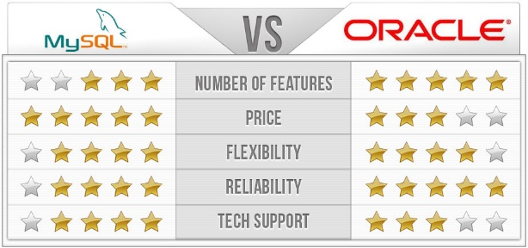

Obrázok MySql vs Oracle

### Dátový model

Obrázok ERA diagram

### Popis entít

#### Tím

Tabuľka tím obsahuje záznamy všetkých tímov aj s konkrétnym športom, pre ktorý je tento tím vytvorený.

***Skladá sa z atribútov*** -**id\_tim** Integer

**-nazov** Varchar2(30)

-**sport** Varchar2(30)

**Id\_tim** je identifikačne číslo konkrétneho tímu. Každé **id\_tim** je jedinečne pre každý tím a preto sme sa ho rozhodli použiť ako PK tejto tabuľky. Ďalej má atribút **nazov**.  
**Nazov** obsahuje cely názov klubu. Ďalší atribút **sport** obsahuje pre aký šport je tento záznam. V tabuľke môže byt zapísaný jeden klub viac krát, ale pre rôzne športy.

Zapas

Táto tabuľka obsahuj záznam pre každý odohraný zápas. Obsahuje údaje aké tímy hrali, kedy prebehol zápas a ako skončil.

***Skladá sa z atribútov*** –**datum** Date

**-tim\_hosatia** Integer

**-tim\_domaci** Integer

**-id\_zapas,** Integer

**-golHostia** Integer

**-golDomaci**. Integer

Ako PK sme zvolili **id\_zapas**. **Tim\_hostia** a **tim\_domaci** obsahujú id tímov, ktoré hrajú tento konkrétny zápas a sú aj FK z tabuľky **tim**. **GolHostia** a **GolDomaci** sú atribúty, ktoré hovoria o skóre zápasu s ktorým skončil.

#### Hraci

Táto tabuľka obsahuje záznamy všetkých hráčov pre konkrétny tím aj so základnými štatistikami ku každému hráčovi

***Skladá sa z atribútov*** -**id\_tim** Integer

-**meno** Varchar2(30)

-**priezvisko** Varchar2(30)

-**cislo** Integer

-**pocet\_golov** Integer

-**faul** Integer

-**pocet\_asistencii** Integer

**Id\_tim** je atribút, ktorý obsahuje id tímu v ktorom konkrétny hráč aktuálne hrá.   
Je to FK z tabuľky **tím** a je aj súčasťou kompozitného PK. **Meno** a **priezvisko** obsahujú meno konkrétneho hráča. Atribút **cislo** obsahuje záznam čísla hráča v tíme. **Pocet\_golov**, **pocet\_asistencii** a **faul** obsahujú už len štatistiky o konkrétnom hráčovi.

#### Zaznam

Táto tabuľka obsahuje záznamy všetky udalosti, ktoré sa stali ako napríklad gól, asistencia alebo faul. K záznamu sa pridá hráč, ktorý to spôsobil a aj s hracím časom kedy táto situácia nastala v zápase.

***Skladá sa z atribútov*** -**id\_zaznamu** Integer

-**typ\_zaznamu** Varchar2(30)

**- id\_zapas** Integer

**-id\_tim**  Integer

**-cislo**  Integer

-**cas** Char(6)

**Id\_zaznamu** obsahuje jedinečné id záznamu a pretože je jedinečné, tak sme ho zvolili aj ako PK. **Typ\_zazanmu** nám hovorí o aký typ záznamu ide. Napríklad pri hokeji je to asistencia, gól alebo faul. **Id\_zapasu** hovorí o tom v ktorom zápase sa to stalo a je to aj FK z tabuľky **zápas**. **Id\_tim** a**cislo** označujú konkrétneho hráča a tím v ktorom hrá, ktorí vytvoril tento záznam. V atribúte **cas** jeuloženev koľkej minúte sa to stalo.

### Sekvencie

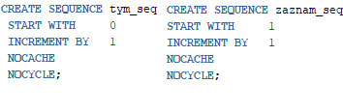Kvôli tomu aby sme sa nemuseli starať o id sme vytvoril sekvencie, z ktorých pomocou triggrov dostávam id-čka, ktoré sú jedinečne a zväčšujú sa o jedna od jednotky.

Obrázok Sekvencie

### Triggers

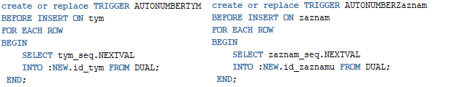Pre vkladanie do tabuliek **tim** a **zaznam** sme vytvorili aj triggre, ktoré sa automaticky starajú o doplnenie **id**.

Obrázok Triggre

## Modul Svetelná tabula

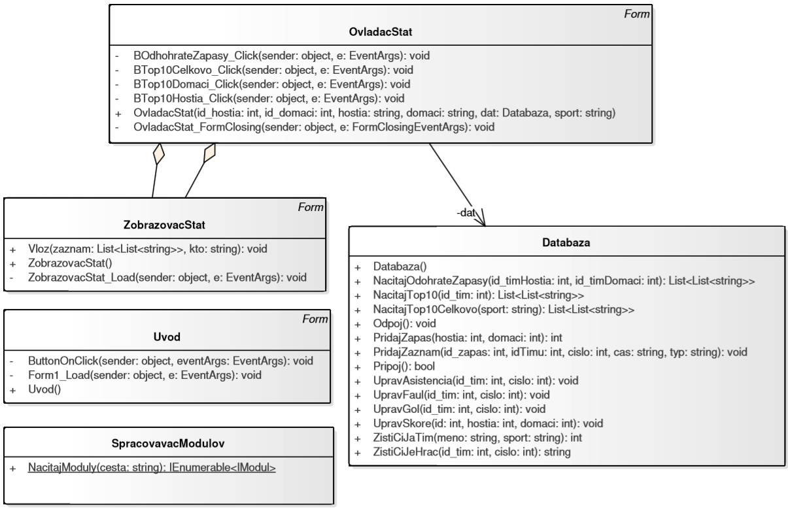Svetelná tabuľa je základný modul, ktorý sa stará o nájdenie všetkých ostatných modulov. Po nájdení dostupných modulov(športov) ich pripojí ku základnej aplikácii a sprístupni ich funkcionalitu. Obsahuje triedy ktoré sú potrebné pre ostatné moduly.

Obrázok Diagram tried modulu svetelná tabula

### Trieda Uvod

Trieda **uvod** sa stará o to, aby sa našli všetky dostupne moduly a zobrazili sa.

**Metódy:**

* **ButtonOnClick** zabezpečí to, aby sa spustil správny modul podľa toho, na ktorý klikneme.

**Form1\_Load** slúži na načítanie ostatných modulov (modulov pre iný šport). Ako prvá sa nájde cesta, kde sa majú moduly hľadať. Potom  
do premennej moduly uložíme všetky moduly z priečinku pluginov. Následne prejdeme v cykle všetky moduly. Pre každý modul vytvoríme ikonku a zobrazíme ju.

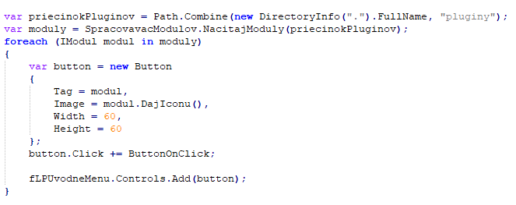

Obrázok Vytvorenie odkazov na moduly(športov)

### **Trieda Spracovávač modulov**

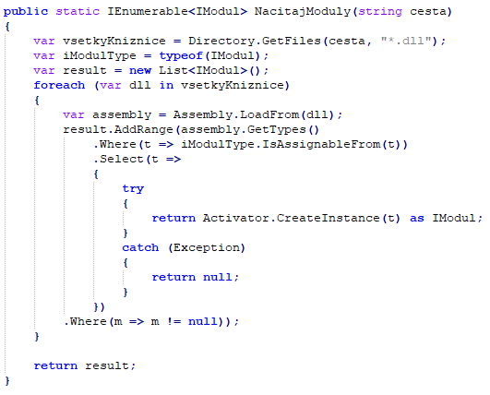Triedna **spracovávač modulov** má za úlohu nájsť všetky moduly ktoré implementujú konkrétny interface. Obsahuje iba jednu statickú metódu s názvom **NacitajModuly**. Nájdenie modulov prebieha nasledovne. Najprv použijeme metódu **GetFiles**, ktorá nám vráti názvy súborov s koncovkovo .dll a uloží ich do premennej. Následne všetky tieto súbory prechádzame v cykle. Metóda **Assembly.LoadForm** vráti konkrétnu zostavu na základe mena súboru. Potom sa zisti ci je táto zostava rovnakého typu ako **IModul**.(Je potrebne aby všetky moduly implementovali tento interface.) Ak je táto podmienka splnená, tak sa vytvorí inštancia tohto typu pomocou **Activator.CreateInstance(t) as IModul** a pridá sa do listu result.

Obrázok Implementácia reflexie

### **Trieda Databáza**

Cela táto trieda zabezpečuje všetku komunikáciu s databázou. Obsahuje pripojenie na databázu, odpojenie a všetky selecty, updaty a inserty, ktoré je treba počas behu aplikácie uskutočniť.

**Metódy**:

* **Pripoj** zabezpečí spojenie so serverom. Vráti true, ak sa to podarí a ak nie vráti false a zobrazí MessageBox
* **Odpoj** Uzavrie spojenie a dá commit, aby sa nestratili záznamy.
* **UpravAsistencia** pridá asistenciu konkrétnemu hráčovi. Najprv zisti koľko ich mal a potom ich počet navýši o jedna.
* **UpravFaul** pridá faul konkrétnemu hráčovi. Najprv zisti koľko ich mal a potom ich počet navýši o jedna.
* **UpravGol** pridá gól konkrétnemu hráčovi. Najprv zisti koľko ich mal a potom ich počet navýši o jedna.
* **UpravSkore** aktualizuje skóre konkrétneho zápasu.
* **PridajZaznam** pridá záznam do tabuľky záznamov. Tento záznam pridá pre konkrétneho hráča, čo presne spravil a v koľkej minúte sa to stalo.
* **PridajZapas** pridá do tabuľky zápasov konkrétny zápas dvoch tímov, ktoré aktuálne hrajú.
* **NacitajTop10** vráti v liste top 10 hráčov konkrétneho tímu ktorý zadáme.
* **NacitajTop10Celkovo** vráti v liste top 10 hráčov z obidvoch tímov.
* **NacitajOdohrateZapasy** vráti v liste 10 posledných zápasov pre každý tím, ktorý aktuálne hrá.
* **ZistiCiJeHrac** zistí či taký hráč existuje.
* **ZistiCiJeTim** zistí či taký tím existuje.

### Trieda OvladacStat

**OvladacStat** sa stará o ovládanie všetkých štatistík. Vytvára aj zobrazovač štatistík, na ktorom sa štatistiky zobrazia.

**Metódy**:

* **BTop10Domaci\_Click** sa zavolá po kliknutí na tlačidlo BTop10Domaci a zobrazí štatistiky, ktoré sa tykajú tímu domácich.
* **BTop10Hostia\_Click** sa zavolá po kliknutí na tlačidlo BTop10Hostia a zobrazí štatistiky, ktoré sa tykajú tímu hostí.
* **BOdhohrateZapasy\_Click** sa zavolá po kliknutí na tlačidlo BOdhohrateZapasy a zobrazí štatistiky, ktoré sa tykajú posledných  
  10 zápasov obidvoch tímov.
* **BTop10Celkovo\_Click** sa zavolá po kliknutí na tlačidlo VTop10Celkovo a zobrazí top 10 hráčov z obidvoch tímov.
* **OvladacStat\_FormClosing** sa stará o to aby sa po zavretí ovládača štatistík, zavreli aj zobrazovače.

### Trieda ZobrazovacStat

Slúži na zobrazenie štatistik. Je navrhnutá tak aby dokázala zmeniť svoje rozloženie podľa toho čo chceme zobraziť.

**Metódy**:

* **Vloz** zabezpečí aby sa vytvorili labele, presne tak ako majú byť. Presne vypočíta koľko má byt stĺpcov, koľko ma byt riadkov a vytvorí ich aj s textom, ktorý chcem zobraziť.
* **ZobrazovacStat\_Load** sa stará aby sa všetky labele zobrazili pekne na všetkých veľkostiach monitoru.

## Modul reklama

Reklamný modul sa stará o zobrazenie reklám. Zobrazenie je spravené cez Windows Media Player. Užívateľ nahrá všetky svoje reklamy do konkrétneho priečinku, z ktorého ich modul načíta. Po načítaní sa zobrazí zoznam s políčkami na zaškrtnutie s reklamami. Z tých ktoré sú zakliknuté sa vytvorí playlist ktorý sa následne prehrá.



Obrázok Diagram tried modulu reklama

### Trieda Ovládač

Trieda ovládač slúži na vytvorenie playlist a následne ovládanie spustených reklám

**Metódy**:

* **StartVideo\_Click** sa zavolá po kliknutí na tlačidlo StartVideo. Vytvorí sa zobrazovač a pridá sa do neho playlist, ktorý je vytvorený podľa toho, čo užívateľ zaklikol. Následne sa tento playlist pustí.
* **StopVideo\_Click** sa zavolá po kliknutí na tlačidlo StopVideo a stopne reklamu.
* **PauseVideo\_Click** sa zavolá po kliknutí na tlačidlo PauseVideo. Ak je reklama pustená, tak ju stopne, No ak je stopnutá, tak ju znova pustí.
* **JeZakliknuetVideo** zistí či užívateľ zaklikol nejakú reklamu na prehratie.
* **Ovladac\_FormClosing** pri vypnutí ovládača sa postará aj o vypnutie zobrazovača reklám.
* **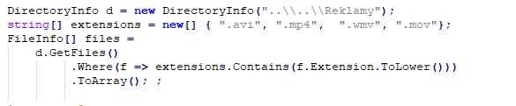VyberSubor** sa postará o nájdenie všetkých videí v priečinku s reklamami. Toto nájdenie prebieha nasledovne: Vytvorím objekt typu DirectoryInfo.  
  Následne si vytvorím pole s príponami súborov ktoré chceme hľadať.  
  Potom prechádzam všetky súbory ktoré obsahuje DirectoryInfo a ak spĺňajú podmienku, že sa ich prípona nachádza v tomto poli tak ich pridám do zoznamu videí.

Obrázok Hľadanie reklám

### Trieda **Zobrazovač**

Trieda zobrazovač sa stará o zobrazenie videa. Jeho hlavnou a jedinou častou je samotný Windows Media Player.

**Metod:**

* **Zobrazovac\_Load** sa postará o vytvorenie prehrávača tak aby bol spustený na celú obrazovku.
* **WMP** vráti Windows Media Player, ktorý je vytvorený.

## Modul Hokej

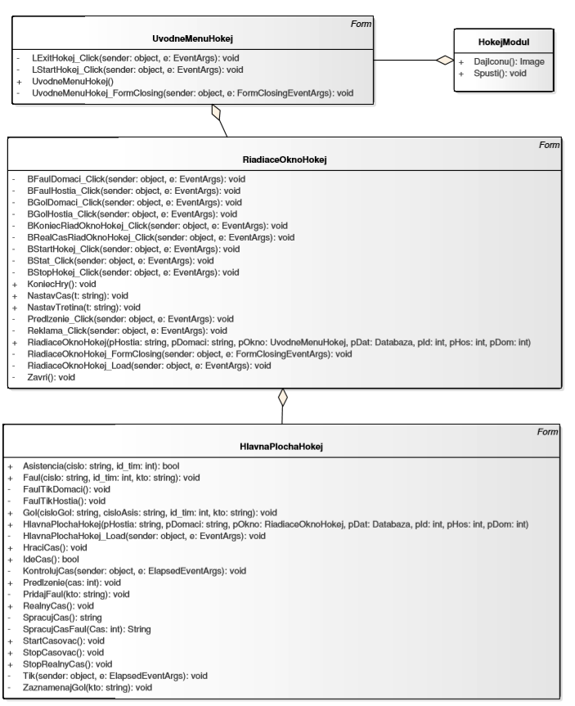Tento modul zabezpečuje celu réžiu ohľadom športu hokej. Obsahuje všetky riadiace okna a aj svetelnú tabuľu, ktorá sa zobrazí.

Obrázok Diagram tried modulu hokej

### Trieda HokejModul

Táto trieda implementuje rozhranie IModul. Na základe toho je tento modul nájdený a spustený.

**Metódy:**

* **Spusti** sa postará o spustenie a vytvorenie hokejové softvérovej tabule.
* **DajIconu** vráti ikonku, ktorá sa zobrazí na spustenie tohto modulu.

### Trieda UvodneMenuHokej

Trieda **UvodneMenuHokej** nám zobrazí úvodne menu, kde užívateľ zadáva tímy, ktoré idu hrať. Vytvorí spojenie s databázou a overí či existujú tímy.

**Metódy:**

* **UvodneMenuHokej** je konštruktor tejto triedy, ktorý sa postará o vytvorenie databázy a spojenie sa s ňou.
* **LStartHokej\_Click** vytvorí riadiace okno pre hokejovú tabuľu. No najprv overí či tieto tímy sú v tabuľke tímov pre tento šport. Ak nie upozorní užívateľa a spusti aplikáciu v off-line režime. Nebudú sa ukladať žiadne záznamy o tom to zápase a nebudú sa dát ani zobrazovať štatistiky.
* **LExitHokej\_Click** sa zavolá po kliknutí na tlačidlo koniec, zruší všetky vytvorené okná a zruší aj spojenie s databázou.

### Trieda RiadiaceOknoHokej

Táto trieda sa postará o vytvorenie svetelnej tabule a ovládacieho okna. Obsahuje metódy pre tlačidlá, ktoré pracujú so svetelnou tabuľou pre hokej.

**Metódy:**

* **RiadiaceOknoHokej** je konštruktor tejto triedy, ktorý sa postará o vytvorenie svetelnej tabule, na ktorej sa to bude všetko zobrazovať. Nastaví všetky názvy tlačidiel.
* **BKoniecRiadOknoHokej\_Click** sa zavolá po kliknutí na tlačidlo koniec a zruší aj ovládacie okno, ale aj svetelnú tabulu.
* **Zavri** stopne všetky časovače a zobrazí úvodne menu.
* **KoniecHry** schová a zviditeľni všetky potrebné tlačidla po skončení riadneho hracieho času zápasu.
* **NastavTretina a NastavCas** nastaví presný hrací čas a tretinu na ovládacom okne.
* **BStartHokej\_Click a BStopHokej\_Click** stopnú alebo znova spustia hrací čas.
* **BGolHostia\_Click a BGolDomaci\_Click** pridajú gól konkrétnemu tímu podľa toho na ktoré tlačidlo sa klikne.
* **BFaulHostia\_Click a BFaulDomaci\_Click** pridajú faul konkrétnemu tímu podľa toho na ktoré tlačidlo sa klikne.
* **Predlzenie\_Click** nastaví o koľko sa ma predĺžiť zápas.
* **RiadiaceOknoHokej\_Load** zistí či je pridaný modul pre zobrazovanie reklám a ak je pridaný, tak sprístupní túto možnosť.
* **BStat\_Click** vytvorí ovládač pre štatistiky a následne ich zobrazí.

### Trieda HlavnaPlochaHokej

O celé zobrazovanie svetelnej tabule pre hokej sa stará tato trieda. Nachádza sa tu aj metóda, ktorá počíta hrací čas a celá logika ohľadom faulov, gólov a asistencii. Keď sa niektorá z týchto akcií stane, tak zobrazí jej následky.

**Metódy:**

* **HlavnaPlochaHokej**  je konštruktor tejto triedy. Inicializuje všetky atribúty a vytvorí listy pre vylúčených hráčov.
* **RealnyCas a StopRealnyCas** spustí a zastaví ukazovanie reálneho času na tabuli.
* **KontrolujCas** zobrazí aktuálny čas. Kvôli tomu že aktuálny herný čas počítam a nastavujem vo vlákne, tak nastavenie reálneho času robím pomocou Invoke((MethodInvoker)delegate { lCasHokej.Text = cas; });
* **HraciCas** nastavovanie hracieho času robím presne tak isto ako aktuálneho.
* **Gol a Faul** pridajú faul alebo gól hráčovi, ktorý ho dal. Overí či taký hráč existuje a aktualizuje jeho štatistiky.
* **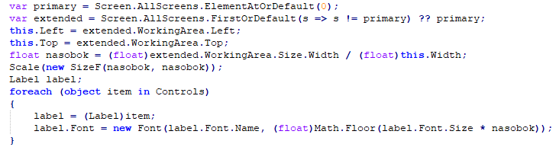HlavnaPlochaHokej\_Load** je metóda, ktorá sa stará o vytvorenie potrebných časovačov a zvečnenie svetelnej tabule pre rôzne veľkosti, ale len pre rozlíšením 16:9. Toto zväčšenie prebieha tak, že najprv sa do atribútu primary uloží primárny monitor. Potom sa do atribútu extended uloží sekundárny monitor, ak je pripojený, no ak monitor nie je pripojený, tak sa tam uloží primárny. Nastavím pozíciu zväčšeného okna na ľaví horný roh pridávnej obrazovky. Následne si vypočítam v akom pomere to chcem zväčšiť voči originálu. Potom to všetko zväčším pomocou Scale(new SizeF(nasobok, nasobok)), kde násobok je ten pomer. Na záver zväčším ešte text v jednotlivých labeloch.
* **Tik** mení aktuálny herný čas a tretiny podľa pravidiel hokeju. Táto metóda sa volá automaticky každú sekundu. Táto metóda sa vykonáva v novom vlákne. Po upnutí času pre faul a zobrazovanie hráča, ktorý dal gól schová labele, ktoré to zobrazujú.

Obrázok Nastavenie veľkosti tabule

* **ZaznamenajGol** zmení aj stav na svetelnej tabuli.
* **PridajFaul** pridá konkrétneho hráča do listov vylúčených hráčov.
* **FaulTikDomaci a FaulTikHostia** odpočítajú každú sekundu, čas koľko ešte ostáva na lavičke vylúčený hráč a starajú sa o to, keď sú vylúčený viac ako 2 hráči, tak čas odpočítava len dvom. No akonáhle niektorí z nich nastúpi na ihrisko začne odpočítavať ostatným hráčom.

#### Trieda SpravovacModulov

Ma len jednu metódu a jej úlohou je nájsť moduly, ktoré implementujú rozhranie Reklama.

## Modul Futbal

Tento modul zabezpečuje celu réžiu ohľadom športu futbal. Obsahuje všetky riadiace okná a aj svetelnú tabuľu, ktorá sa zobrazí. Triedy SpravavacModulov, UvodneMenuFutbal a FutbalModul obsahujú skoro rovnaké metódy ako pri hokeji, len sa odkazujú na iné labele a napríklad na miesto RiadiaceOknoHokej vytvárajú RiadiaceOknoFutbal. RiadiaceOknoFutbal obsahuje rovnaké ovládacie prvky ako pri hokeji, len neobsahuje možnosť zadať faulu. HlavnaPochaFutbal je totožná s hokejovou, len nezobrazuje fauly a má časovač, ktorý počíta od 0 po 90 minút. Rozdelenie hry je na polčasy a nie tretiny.

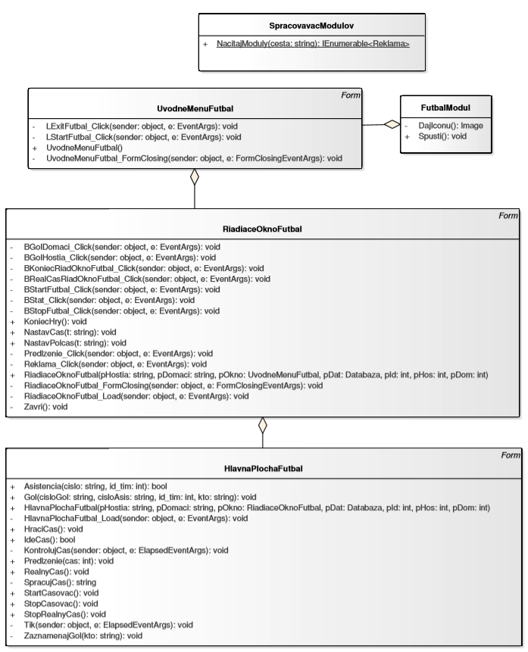

Obrázok Diagram tried modulu futbal

# Užívateľská príručka

## Popis programu

Aplikácia svetelná tabuľa slíži na zobrazovanie výsledkov a priebehu hry na externých zariadeniach(monitor, televízor). Aplikácia sa skladá z modulov pre rôzne športy. Obsahuje aj modul pre zobrazovanie reklám.

## Úvodne nastavenia

Pre správne zobrazovanie svetelnej tabule je potrebne aby ste si nastavili monitor na ktorom chcete mať zobrazené ovládanie ako primárny monitor. Monitor alebo televízor na ktorom chcete mat zobrazenú svetelnú tabuľu ako sekundárne zobrazovacie zariadenie. Je potrebné mať nastavenú možnosť rozšírenia obrazovky.

## Pridávanie modulov

Každý modul ktorý budete chcieť pridať do aplikácie je potrebné najprv nakopírovať na správne miesto. Otvoríte priečinok, kde máte aplikáciu nainštalovanú. Následne pokračujete do priečinka bin a v ňom nájdete priečinok pluginy. Do tohto priečinka vložíte modul, ktorý chcete pridať zo všetkými potrebnými súbormi, ako je ikonka, ktorá sa zobrazí v úvodnom menu, ale aj obrázok na ktorý sa bude zobrazovať svetelná tabuľa.

## Svetelná tabula

Po spustení aplikácie sa zobrazí menu, ktoré obsahuje spúšťacie ikonky pre všetky športy(Moduly), ktoré máte pridane v aplikácii. Po kliknutí na ikonku sa spusti mód pre šport, na ktorý ste klikli.

Obrázok Svetelná tabuľa

## Úvodne menu

Po spustení konkrétneho športu sa zobrazí úvodne menu. Úvodne menu obsahuje dve polia, kde užívateľ zadá názov tímov. Ďalej obsahuje dve tlačidlá a to Štart a Koniec.

Obrázok Úvodne menu

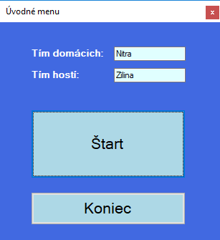Po stačení tlačidla Štart sa skontroluje, či zadané tými sú v databáze tímov pre daný šport a ak sú, tak sa spustí riadiace okno pre svetelnú tabuľu aj so samotným zobrazovačom svetelnej tabule. Ak nie sú zadané žiadne tímy, tak sa prázdne políčka nahradia názvami Hostia a  Domáci. Ak sú zadané tými, ale nenachádzajú sa v databáze tímov pre konkrétny šport, tak sa vypíše chybová hláška, ale aj tak sa spusti, no len v režime off-line. Nebude vytvorený žiadny záznam o tomto zápase a ani do štatistík hráčov sa nič nepridá.

Po stlačení tlačidla koniec sa ukončí aplikácia.

## Riadiace okno

Toto menu slúži na ovládanie svetelnej tabule. Svetelná tabuľa sa zobrazí na pridávnom zobrazovacom zariadení a menu na primárnej obrazovke.

### Hokej

Skladá sa z štyroch základných celkov, ktoré sú zamerane na nejakú časť ovládania.

#### Riadenie priebehu zápasu

Táto časť menu ma informatívny charakter. Nachádzajú sa tu informácie o aktuálnom hracom čase a o aktuálnej tretine. Obsahuje aj 5 tlačidiel.

* **ŠTART** -Slúži na spustenie hracieho času. V tomto prípade ide o hokej, tak je to odpočítavanie od 20:00
* **STOP** -Slúži na zastavenie hracieho času v prípade nejakého prerušenia, ktoré sa neplánovalo.
* **ReklamnýM** -Tato možnosť sa zobrazí až keď je aplikácia rozšírená o reklamný modul. Slúži na spustenie reklamnej plochy, ktorá prekryje svetelnú tabulu a ovládača pre ovládanie a prehrávanie reklám.
* **Štatistiky** - Slúži na spustenie plochy na ktorej sa budú znázorňovať štatistiky a menu na výber konkrétnej štatistiky, ktorú chceme zobraziť. Táto plocha prekryje svetelnú tabulu. Na spustenie štatistiky je potrebne aby hrací čas bol zastavený.
* **Reálny** **čas** -Slúži na znázornenie reálneho času. Tento čas sa zobrazí na mieste, kde sa zobrazuje hrací čas, preto je potrebné aby hrací čas, bol zatavený.

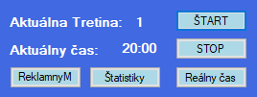

#### Obrázok Riadenie priebehu zápasu hokej

#### Ovládanie gólov

Slúži na zadávenie gólov. Pri zadaní gólu je potrebné vyplniť, ktorý hráč dal gól(zadávame číslo hráča) a ak bola aj asistencia pri tomto góle, tak aj číslo hráča, ktorý mal asistenciu. Obsahuje aj 2 tlačidlá na ktorých je napísaní názov tímu a po stlačení tlačidla sa tomu tímu pripočíta gól, na ktorý sa klikne.

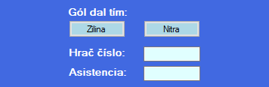

Obrázok Ovládanie gólov hokej

#### Ovládanie faulov

Slúži na zadávenie faulov. Pri zadaní faulu je potrebné vyplniť, ktorý hráč fauloval(zadávame číslo hráča). Obsahuje aj 2 tlačidlá na ktorých je napísaní názov tímu a po stlačení tlačidla sa tomu tímu pripočíta faul, na ktorí sa klikne.



Obrázok Ovládanie faulov hokej

#### Nastavenie predlženia

 Po skočení zápasu zmizne tlačidlo ŠTART a sprístupni sa možnosť predlženia. Užívateľ môže presne zadať o koľko minút (zadávajú sa cele minúty), chce predlžiť zápas. Po zadaní času sa znova zobrazí tlačidlo ŠTART a užívateľ môže spustiť hrací čas.

Obrázok Ovládanie predlženia hokej

### Futbal

Skladá sa z troch základných celkov, ktoré sú zamerane na nejakú časť ovládania.

#### Riadenie priebehu zápasu

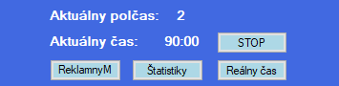Ovládanie je presne také isté ako pri hokeji. Jediná zmena je v tom. že sa nezobrazujú tretiny ale polčas.

Obrázok Riadenie priebehu zápasu futbal

#### Ovládanie gólov

Slúži na zadávanie gólov. Ovládanie je také isté ako pri hokeji



Obrázok Ovládanie gólov futbal

#### Nastavenie predlženia

Slúži na nastavenie predlženie. Ovláda sa a funguje presne ako pri hokeji.

Obrázok Ovládanie predlženia futbal

## Zobrazovač svetelnej tabule

Zobrazuje aktuálne dianie v zápase. Ak je všetko dobre nastavené zobrazí sa na prídavnom zobrazovacom zariadení.

### Hokej

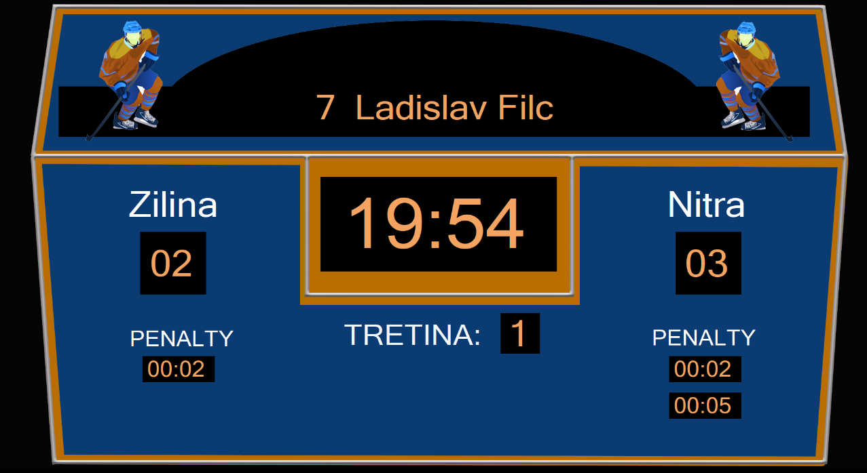Na svetlenej tabuli v strede sa zobrazuje aktuálny hrací čas a pod ním je zobrazená aktuálna tretina. Ak je predĺženie, tak namiesto čísla tretiny sa zobrazí P. Naľavo od neho je názov tímu hosti a koľko gólov dali. Ak je nejaký hráč hostí vylúčený, tak sa pod skóre zobrazí odpočet, ktorý určuje koľko má byť ešte na lavičke. Ak nie je nikto vylúčený, tak celá tato sekcia PENALTY zmizne. Napravo od času sa nachádza presne toto isté, len pre tím hostí. Nad časomierou sa zobrazuje, ktorý hráč a z akým číslom dal gól.

Obrázok Zobrazovač svetelnej tabule hokej

### Futbal

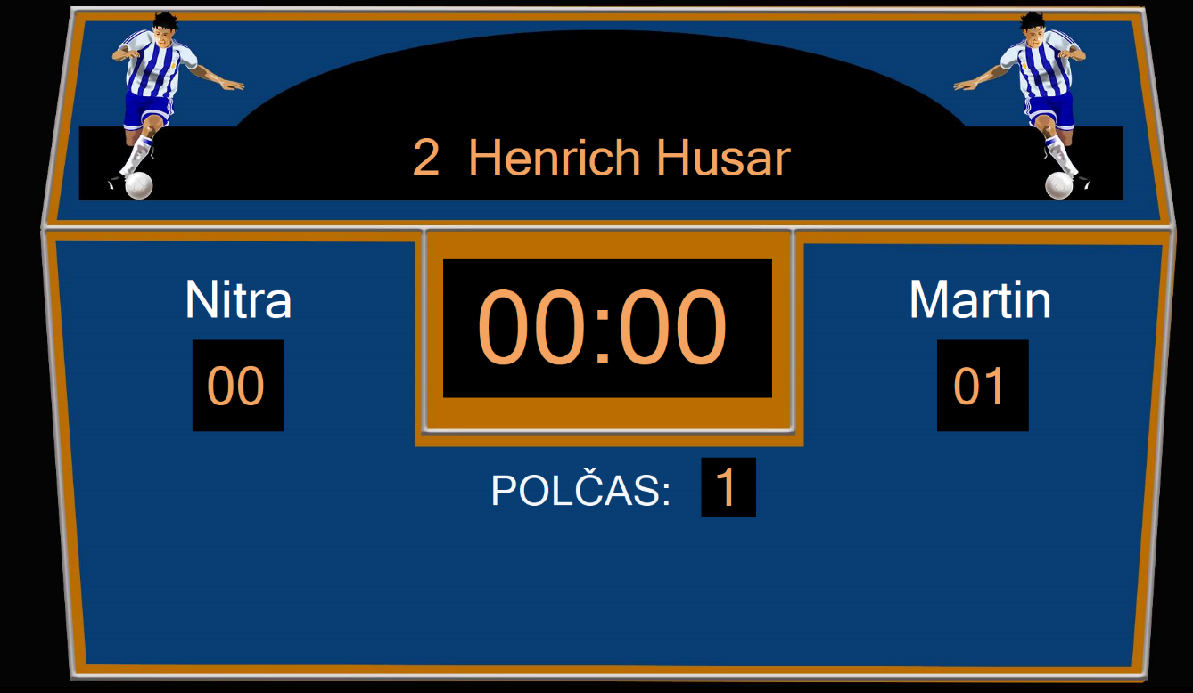Na svetlenej tabuli v strede sa zobrazuje aktuálny hrací čas a pod nim je zobrazený aktuálny polčas. Ak je predĺženie, tak namiesto čísla polčasu sa zobrazí P. Naľavo od neho je názov tímu hosti a koľko gólov dali. Napravo od času sa nachádza presne toto isté, len pre tým hostí. Nad časomierou sa zobrazuje hráč, ktorý dal gól spolu s jeho číslom.

Obrázok Zobrazovač svetelnej tabule futbal

## Ovládač štatistiky

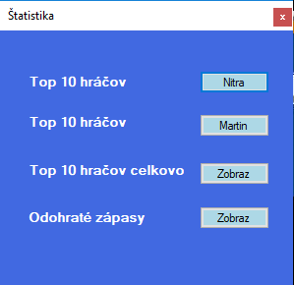Slúži na ovládanie štatistiky, ktoré chceme zobraziť. Obsahuje 4 tlačidlá, ktorými ovládame štatistiky, ktoré chceme zobraziť. Prvé tlačidlo nám zobrazí Top 10 hráčov tímu hosti. Ak nie sú tímy v databáze tímov pre daný šport, tak nám namiesto zobrazenia štatistiky zobrazí chybovú hlášku. Druhé tlačidlo robí presne to iste, ale pre tím domácich. Tretie tlačidlo zobrazí top 10 hráčov zo všetkých tímov v danom športe. Posledné zobrazí posledných 10 zápasov pre obidva tými, ktoré aktuálne hrajú.

Obrázok Ovládač štatistik

## Ovládač reklám

Každú reklamu ktorú chcete zobrazovať je potrebne najprv nakopírovať na správne miesto. Otvoríte priečinok kde máte aplikáciu nainštalovanú a tam do priečinka reklamy nakopírujte videá, ktoré chcete zobrazovať. Reklamný modul podporuje všetky základné formáty videa, ako sú wmv, mov, avi alebo mp4.

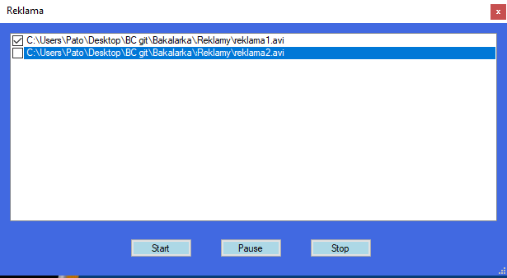Akonáhle sa spustí ovládač reklám, načíta z tohto priečinka všetky videa. Tie Vám zobrazí a vy si môžete označiť playList, ktorý následne je možné spustiť tlačidlom štart. Ďalej môžete reklamy stopnúť, alebo zastaviť a potom opätovne spustiť.

Obrázok Ovládač reklám

# [Záver](Pokyny_pre_vypracovanie_ZP.docx#Záver)

Počas vypracovávania tejto bakalárskej práce som nadobudol veľa nových zručnosti a poznatkov. Všetky moje doterajšie vedomosti a zručností som si overil na najrozsiahlejšej aplikácii akú som do teraz robil. Pri riešení sme narazili aj na veľké množstvo problémov, ktoré sme riešili. S problémami ktorými som si nevedel dať rady mi pomohol môj vedúci práce Ing. Marek Kvet, PhD.

No jeden problém sa nám nepodarilo odstrániť. Po zakomponovaní Windows Media Playeru do našej aplikácie nám začal visual studio 2015 ukazovať warning.

Cieľom tejto práce bolo vytvorenie modulárneho softvérového nastroja pre riadenie svetelných tabúľ na športoviskách.

Nami vytvorená aplikácia slúži na zobrazovanie softvérových svetelných tabúľ pre dva športy a to je hokej a futbal. Tabuľa ma v sebe zakomponovane základne pravidlá športov hokeju a futbalu.

Aplikácie obsahuje aj modul pre zobrazovanie reklám. Tento modul by nemal byť v základnej verzii, pretože je komerčný a slúži na zarábanie peňazí.

Aby tabuľa fungovala správne je potrebné aby tímy, ktoré hrajú aj s hráčmi boli pridané v databáze z ktorej aplikácia čerpá dáta. No pre prípad vyskúšania, alebo prípad núdze kedy by sa nejaký z tímov nevyskytoval umožňuje spustenie. Toto spustenie prebehne s obmedzenými možnosťami. Nebudú sa ukladať žiadne štatistiky a aj ich zobrazovanie bude obmedzené.

V dôsledku toho že je aplikácia navrhnutá modulárne a je v nej využitá reflexia umožňuje ľahké rozšírenie o hocijaký ďalší šport bez akéhokoľvek zásahu do základnej aplikácie.

# Zoznam použitej literatúry

|  |  |
| --- | --- |
| [1] | „http://www.lgr.sk,“ [Online]. Available: http://www.lgr.sk/index.php/sk/home/hokej.html. [Prístup získaný 10 04 2018]. |
| [2] | „https://www.simplysport.sk,“ [Online]. Available: https://www.simplysport.sk/zariadenie-sportovisk/svetelne-tabule.  [Prístup získaný 10 04 2018]. |
| [3] | „http://it4kt.cnl.sk,“ [Online]. Available: http://it4kt.cnl.sk/c/meta/slides/1-reflexia.html. [Prístup získaný 10 04 2018]. |
| [4] | „https://stackify.com,“ [Online]. Available: https://stackify.com/what-is-c-reflection/. [Prístup získaný 10 04 2018]. |
| [5] | „https://docs.microsoft.com,“ [Online]. Available: https://docs.microsoft.com/en-us/dotnet/framework/reflection-and-codedom/reflection. [Prístup získaný 10 04 2018]. |
| [6] | „https://itxdesign.com,“ [Online]. Available: https://itxdesign.com/mysql-vs-oracle/. [Prístup získaný 10 04 2018]. |

# [Zoznam príloh](Pokyny_pre_vypracovanie_ZP.docx" \l "Prílohy)

**Príloha A** CD

## Príloha A: CD

Priložené CD obsahuje:

* Práca vo formáte PDF
* Zdrojový kód aplikácie